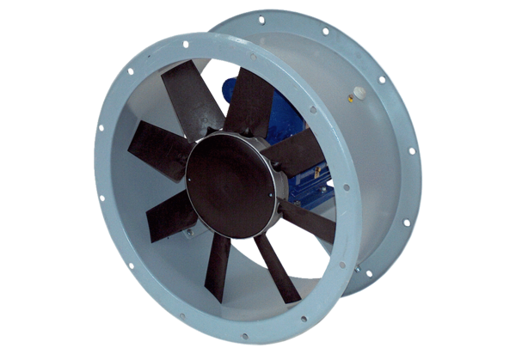Axial-Rohrventilator DAR 125/8 2,2Verpackungseinheit: 1 StückSortiment: C
Artikelnummer: 0073.0189Hersteller: MAICO

